Chapitre 11

Ondes mécaniques

TD n°1 Quand les vagues se propagent…

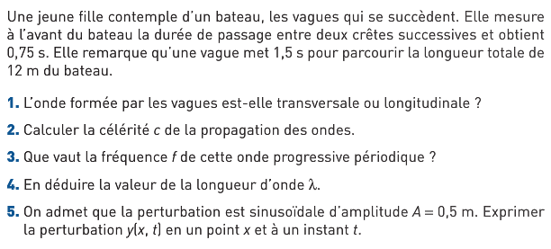

TD n°2 Onde transversale le long d’une corde

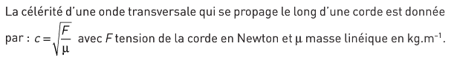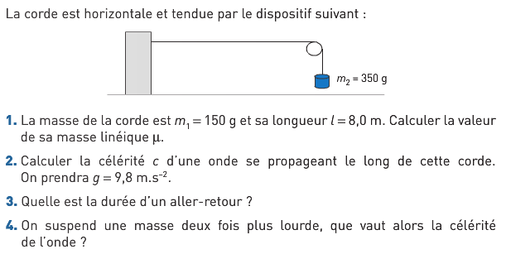

TD n°3 Quand les ondes se croisent !

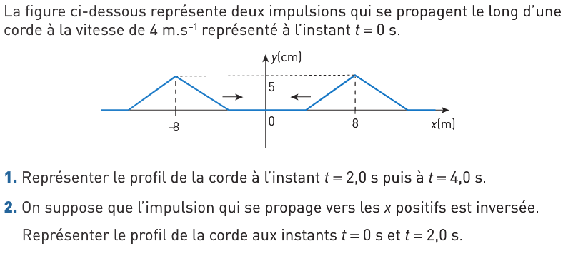

TD n°4 Radar et trains d’ondes

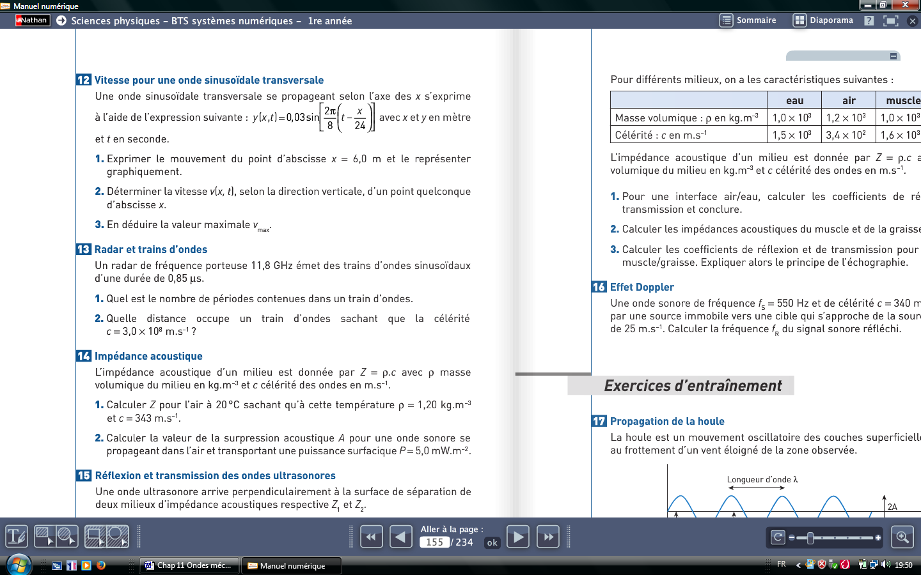

TD n°5 Impédance acoustique

TD n°6 Réflexion et transmission des ondes ultrasonores

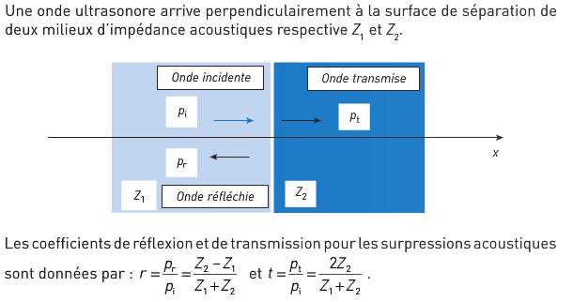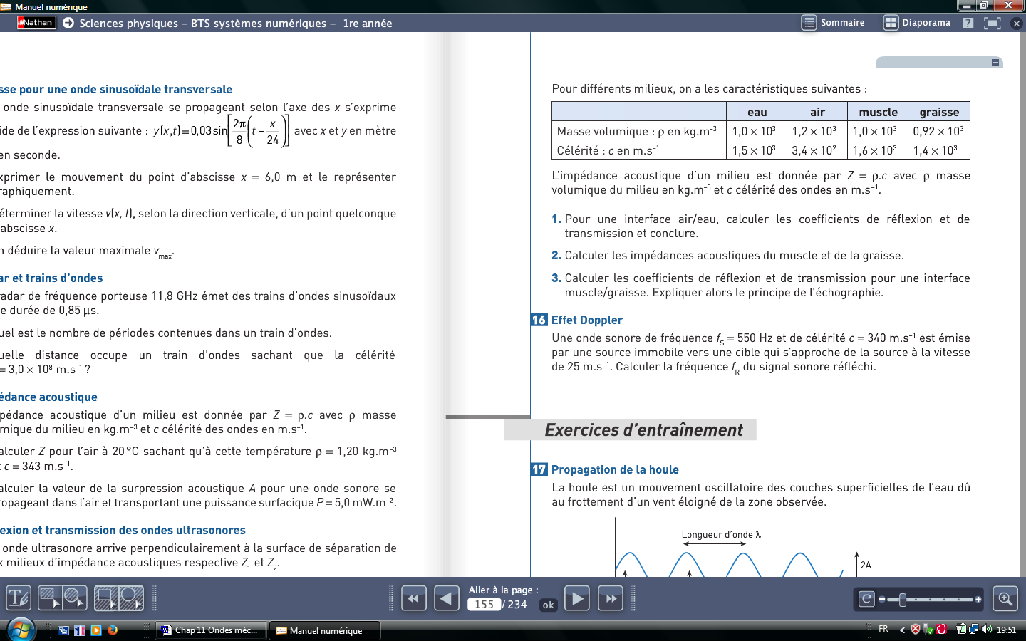

TD n°7 Effet Doppler

TD n°8 Propagation de la houle

